

Сверлильно-фрезерный станок

METAL MASTER MF-45A

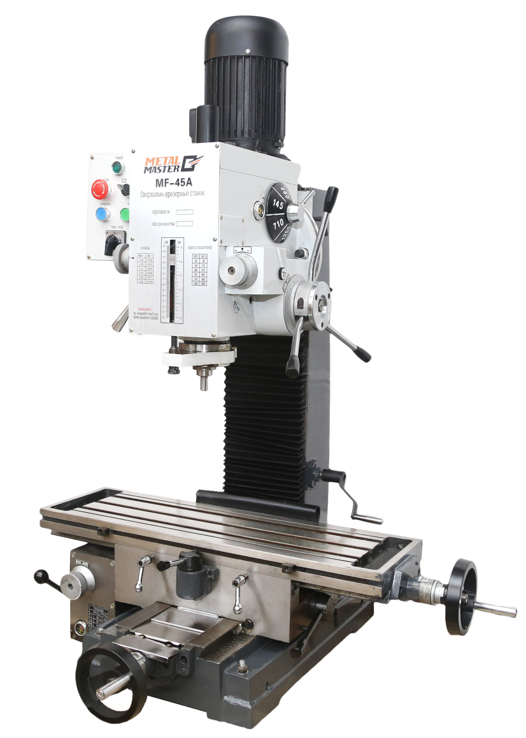

ИНСТРУКЦИЯ ПО ЭКСПЛУАТАЦИИ

СОДЕРЖАНИЕ

ПРАВИЛА ТЕХНИКИ БЕЗОПАСНОСТИ ----------------- 3

ТЕХНИЧЕСКИЕ ПАРАМЕТРЫ ------------------------------ 4

ХАРАКТЕРИСТИКИ --------------------------------------------- 5

УСТАНОВКА------------------------------------------------------- 6

ЭКСПЛУАТАЦИЯ ------------------------------------------------ 6

ЭЛЕКТРИЧЕСКАЯ СИСТЕМА ------------------------------- 9

УСТРАНЕНИЕ НЕПОЛАДОК -------------------------------- 10

ТЕХНИЧЕСКОЕ ОБСЛУЖИВАНИЕ------------------------ 12

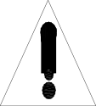 ТЕХНИКА БЕЗОПАСТНОСТИ

1. Перед началом эксплуатации станка прочитать данную инструкцию.

2. Не работать на станке без защитных устройств и ограждений.

3. Содержать в чистоте рабочую зону станка.

4. Не допускать посторонних в рабочую зону станка.

5. Работать на станке в надлежащей одежде, не работать в свободной одежде, перчатках, галстуке, не надевать

ювелирные украшения, так как существует опасность захвата движущимися частями. Волосы убирать под головной убор.

6. Работать в защитных очках или маске, а также использовать респиратор.

7. Перед запуском станка убрать с него все посторонние предметы.

8. Сверло или режущий инструмент следует надежно

фиксировать в патроне.

9. Не допускать случайного запуска станка

10. Сохранять равновесное положение тела во время работы на станке. Не наклоняться над станком.

11. Обращаться с инструментами, соблюдая осторожность.

Инструменты должны быть острыми и чистыми для более эффективной и безопасной работы.

12. Не работать на станке под воздействием алкоголя,

наркотиков или лекарств.

13. Использовать надлежащий инструмент для работы.

Использовать инструменты только по назначению.

14. Обеспечить заземление станка.

15. Фиксировать обрабатываемую заготовку надлежащим образом.

ТЕХНИЧЕСКИЕ ПАРАМЕТРЫ

|  |  |
| --- | --- |
| Модель | MF-45А |
| Макс. диаметр сверления | 45 мм |
| Макс.диаметр торцевой фреза | 80 мм |
| Макс. диаметр концевой фрезы | 28 мм |
| Макс. резьба | M12 |
| Макс. ход шпинделя | 130 мм |
|  |  |
| Угол наклона фрезерной головки | ±90° |
| Макс. расстояние от торца шпинделя до стола | 395 мм |
| Конус шпинделя | M.T.4 |
|  |  |
| Рабочая зона стола | 800 мм × 240 мм |
| Поперечный ход стола | 165 мм |
| Продольный ход стола | 450 мм |
| Скорости вращения шпинделя (4P) | 80,145,260,375,710,1250 об/мин |
| Двигатель | 1.5 кВт 3 ф х 380В/50 Гц. |
| Длина | 845 мм |
| Ширина | 910 мм |
| Общая высота (без станины) | 1020 мм |
| Масса нетто/брутто | 345/395 кг |
| ЗИП | Ключ MAG 24 |
|  | Шестигранный ключ 3мм, 4 мм, 5 мм, 6 мм |
| Отвертка (-) 6″ |
| Патрон сверла |
| Клин |
| Тяга |
| Шайба тяги |
| Дополнительные опции | Патрон сверла 16 мм |
|  | Торцевая фреза Ø76 мм |
| Параллельные тиски 90 мм или 125 мм |
| Патрон фрезы |
| Станина станка |
| Торцевая фреза Ø2-20 мм |
| Спиральное сверло Ø1-31,5 мм |

ХАРАКТЕРИСТИКИ

1. Данный станок может быть использован для обработки поверхности, сверления, фрезерования и нарезание резьбы.

2. Данный станок имеет высокое качество, прост в эксплуатации, не требует высоко квалифицированного персонала.

3. Операции сверления и фрезерования могут выполняться двумя способами:

1) В ручном режиме (быстрая подача при сверлении и при фрезеровании медленная).

2) Автоматическая подача имеет шесть скоростей сверления.

4. Большинство регулировочных гаек выполнены из бронзы для регулировки зазора резьбы и уменьшения износа. Эти бронзовые детали также обеспечивают плавное вращение винтов и повышают точность.

5. Вертикальная колонна очень прочная и жесткая, что обеспечивает стабильность станка и повышает точность изготавливаемых деталей.

6. Передняя бабка станка изготовлена из литого чугуна. Данное изделие прошло термообработку, отпуск и точную механическую обработку.

7. Шестерни станка точно обработаны для обеспечения плавной работы.

8. Переключение скоростей выполняется легко.

9. Нарезание резьбы выполняется в любом направлении, рабочая глубина задается жестким упором.

10. Головка может устанавливаться под требуемым углом.

УСТАНОВКА

(1) Перед перемещением станка опустить фрезерную головку в нижнее положение и зафиксировать ее на колонне. Соблюдать балансировку станка при перемещении.

(2) Не подвергать станок воздействию прямых солнечных лучей во избежание деформации и ухудшения точности.

(3) Станок устанавливается на прочный стол или прочный бетонный фундамент.

Фундамент станка должен обеспечивать подавление вибрации во время работы.

(4) Перед вводом в эксплуатацию станок необходимо очистить обезжиривателем, а затем покрыть все открытые металлические части легкой смазкой для предотвращения коррозии.

(5) Обеспечить горизонтальность поверхности рабочего стола в продольном и поперечном направлениях.

(6) Снять пробку маслозаливной горловины и залить масло в коробку передач, пока уровень масла не достигнет середины указателя уровня масла. Смазать все точки смазки.

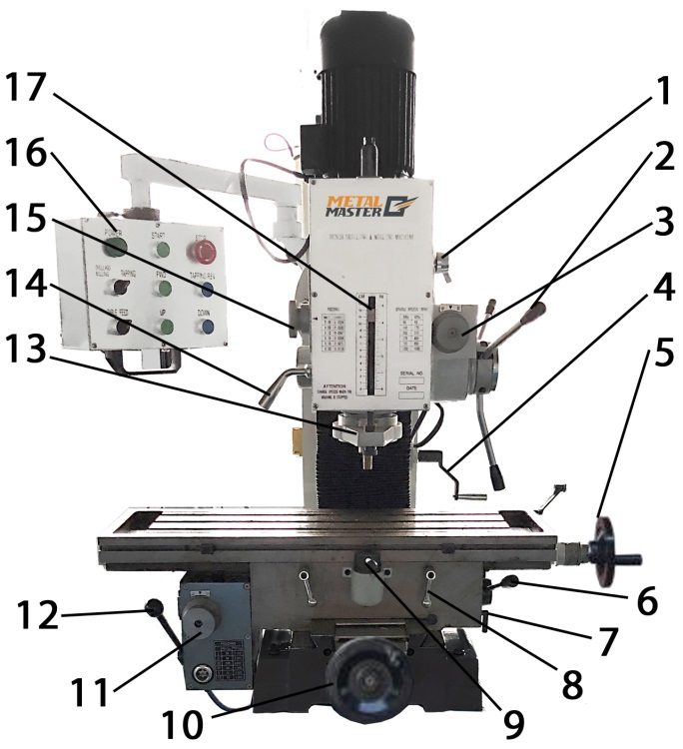1. Селекторный переключатель

коробки скоростей

2. Рукоятка подачи пиноли

3. Ручка микроподачи пиноли

4. Коленчатый рычаг

5. Маховик продольного движения

6. Ручка

7. Винт фиксации

8. Винт фиксации

9. Рычаг включения поперечной подачи

10. Маховичок поперечного перемещения стола

11. Ручка выбора скорости подачи

12. Ручка быстрой подачи

13. Пиноль

14. Упор

15. Ручка

16. Панель управления

17. Упор

ЭКСПЛУАТАЦИЯ

Примечание: Перед запуском станка проверить состояние всех частей станка.

**1. Использование основных деталей машины**

(1) Поднимите фрезерную головку (в случае если она демонтирована) и опустите ее на реечную передачу с помощью коленчатого рычага (4). После установки нужной высоты затяните болты, чтобы предотвратить вибрацию.

(2) Головку можно поворачивать на ±90°, ослабив три стопорные гайки. Отрегулируйте головку до нужного угла, потом затяните стопорные гайки для тяжелых условий работы передней бабки.

(3) Ручки предназначены для фрезерования и сверления, нарезания резьбы, остановки и подачи стола. Грибовидная красная кнопка предназначена для аварийной остановки во время фрезерования и сверления, зеленая кнопка – для пуска.

(4) Во время ручной подачи шпинделя передвиньте рукоятку подачи; во время микроподачи шпинделя отпустите рукоятку. Установите ручку (15) в положение «0», потом используйте ручку (3). При автоматической подаче шпинделя поверните ручку (3), чтобы выбрать основание подачи.

(5) Переместите стол из стороны в сторону с помощью маховика продольного движения (5) и вперед-назад с помощью маховика поперечного движения (10).

(6) Выполните наладку регулируемого упора положительной глубины (17) в зависимости от рабочей глубины.

(7) В случае ручного перемещения стола установите рукоятку продольной/поперечной автоматической подачи (6, 9) в среднее положение, потом поверните маховик продольного/поперечного движения (5. 10), чтобы переместить стол. Для автоматического перемещения включите переключатель подачи стола, поверните ручку (11), чтобы первоначально выбрать величину подачи. Рукояткой (9) выберите направление продольной подачи

Рукояткой (6) выберите направление поперечной падачи.

Рукояткой (12) включается быстрое перемещение продольной либо поперечной подачи. Перемещения стола контролируются ограничителем положения.

**2. Сверление**

(1) Для сверления глухого отверстия (которое не проходит через рабочую деталь) передвиньте рукоятку подачи (2), потом отрегулируйте упор положительной глубины (17) так, чтобы расстояние от острия головки сверла до конца глухого отверстия достигло нужной глубины.

(2) Во время сверления сквозного отверстия (которое проходит через рабочую деталь) установите регулируемый упор положительной глубины в верхнем положении.

3. Фрезерование

(1) Установите регулируемый упор положительной глубины в верхнее положение.

(2) С помощью рукоятки подачи шпинделя (2) установите фрезу приблизительно на нужной высоте и отпустите рукоятку (2).

(3) Установите рабочую глубину с помощью ручки микроподачи (3).

(4) Зафиксируйте пиноль.

(5) Во время фрезерования с продольной подачей рекомендуется заблокировать стол поперечной подачи, чтобы обеспечить точность операции. Для этого необходимо затянуть два винта (7) на правой стороне поворотной части стола.

(6) Во время фрезерования с поперечной подачей заблокируйте продольное перемещение. Для этого необходимо затянуть два винта (8) на передней части поворотной части стола.

**4.Нарезка резьбы**

(1) Передвиньте рукоятку подачи (2).

(2) Установите регулируемый упор положительной глубины в нужное положение.

(3) Точка переключения на «нарезку резьбы». В случае перегрузки во время нарезки резьбы нажмите красный выключатель аварийной остановки и активируйте обратный ход шпинделя. Резьбонарезной станок выключается.

5. Регулировка

(1) В передней части стола установлены кольца для ограничения поперечного перемещения.

(2) Станок оснащен регулировкой направляющей для компенсации износа и избыточного люфта при поперечном и продольном перемещении.

(3) Поверните болт направляющей по часовой стрелке, чтобы затянуть направляющую. Повернуть болт против часовой стрелки, чтобы ослабить направляющую.

(4) Отрегулировать болт направляющей до появления небольшого сопротивления при перемещении стола.

6. Переключение скоростей

(1) Отключить питание станка.

(2) Для выбора требуемой скорости перевести рычаг переключения скорости в требуемое положение.

(3) Если шестерни не в зацеплении, то снять крышку шпинделя. Слегка повернуть шпиндель, чтобы ввести шестерни в зацепление, затем установить крышку на место.

(4) Проверить положение рычага, затем включить питание.

|  |  |  |  |  |  |  |
| --- | --- | --- | --- | --- | --- | --- |
| Рычаг  об/мин | I-L | I-M | I-H | II-L | II-M | II-H |
| 50 Гц | 80 | 145 | 260 | 375 | 710 | 1250 |
| 60 Гц | 95 | 175 | 310 | 450 | 850 | 1500 |

7.Установка и смена инструмента

ВНИМАНИЕ: ОБЕСТОЧИТЬ СТАНОК ПЕРЕД СМЕНОЙ И УСТАНОВКОЙ ИНСТРУМЕНТА.

(1) Снять торцевую фрезу или сверлильный патрон.

Отвернуть ключом болт в верхней части вала шпинделя примерно на 2 оборота. Слегка ударить молотком по болту. После ослабления конуса, удерживая хвостовик зажимного патрона, повернуть болт с другой стороны.

(2) Чтобы торцевую фрезу или фрезерную оправку, вставить фрезерную оправку в конус шпинделя. Затянуть, но не перетягивать болт (шомпол).

(3) Съем конического сверла

(a) Ослабить болт (шомпол).

(b) Поворачивать шпиндель, пока не появится продолговатое отверстие в окне пиноли, зафиксировать пиноль, вставить клин в отверстие и слегка ударить молотком, это выдавит коническое сверло. Вывернуть болт придерживая сверло

8.Заказ запасных частей

Запасные части можно заказать у местного поставщика согласно списку.

9.Дополнительные инструменты и комплектующие Каждый станок комплектуется M.T.3 или R8. Для заказа следующих комплектующих следует связаться с местным поставщиком или с основным поставщиком режущего инструмента: коническое сверло, зенковки, торцевая фреза, фрезерная оправка, втулки, патроны, переходники и муфты.

10.Спецификация T-образного паза

Чертеж для самостоятельного изготовления или заказа Т-образного паза показан ниже.

26

16

10

21

ЭЛЕКТРИЧЕСКАЯ СИСТЕМА

ВНИМАНИЕ: 1. Использовать предохранитель в обязательном порядке.

2. Обеспечить надлежащее заземление станка

3. Не открывать распределительную коробку во время работы. При возникновении неполадок обратиться за помощью к специалисту.

Схема подключения



Одна фаза



Три фазы

УСТРАНЕНИЕ НЕПОЛАДОК

1. Станок не работает при включении питания.

(a) Переключатель в положении STOP.

(b) Перегорел предохранитель. Заменить предохранитель.

(c) Срабатывание прерывателя цепи при броске тока. Проверить и взвести прерыватель цепи.

(d) Шестерня не входи в зацепление. Проверить работу рычага переключения скорости.

2．Перегрев двигателя или нехватка питания

(a) Станок перегружен. Снизить нагрузку на станок.

(b) Напряжение питания слишком низкое. Обеспечить надлежащее напряжение питания.

(c) Выключатель вышел из строя. Заменить выключатель.

(d) Контакторное реле вышло из строя. Заменить контакторное реле. (e) Ненадлежащее электрическое соединение. Проверить проводку и

источник питания.

(f) Двигатель вышел из строя. Заменить двигатель.

(g) Износ сверла или режущего инструмента. Заменить.

3. Перегрев подшипников шпинделя

(a) Недостаточно смазки. Отключить питание станка, проверить смазку подшипников, при необходимости смазать.

(b) Износ подшипников шпинделя или подшипники слишком сильно затянуты.

Отключить питание станка, провернуть шпиндель руками. Шпиндель должен вращаться свободно. Если это не так, то необходимо

отрегулировать подшипники. В крайнем случае, следует заменить подшипники.

(c) Долгая работа шпинделя на высокой скорости. После долгого использования следует выключить станок на некоторое время для охлаждения.

4. Несбалансированный ход стола

(a) Слишком большой люфт на направляющих стола или повышенное сопротивление при перемещении стола. Отрегулировать направляющие.

(b) Ослабление зажимных болтов. Проверить и затянуть болты.

(c) Слишком глубокая подача. Уменьшить глубину резки, сделать несколько проходов для достижения требуемой глубины.

5. Вибрация, и шероховатость рабочей поверхности во время работы.

(a) Слишком большой люфт подшипника шпинделя. Отрегулировать люфт или заменить подшипник.

(b) Слабина шпинделя по вертикали. Проверить регулировку крышек двух внутренних подшипников. Отрегулировать их таким образом, чтобы устранить люфт в конических подшипниках и чтобы подшипник свободно вращался. Затянуть их равномерно, чтобы сохранить это положение.

(c) Слишком большой люфт подвижной пластины. Отрегулировать натяжение.

(d) Ослаблен патрон. Обтянуть.

(e) Затупление сверла или фрезы. Наточить или заменить. Обязательно использовать СОЖ, чтобы продлить срок службы инструмента.

(f) Заготовка закреплена неплотно. Проверьте зажимы или тиски и зафиксировать заготовку.

6. Отсутствие плавности при точной подаче

(a) Муфта ослаблена. Проверить и затянуть.

(b) Износ червячной передачи. Проверить и заменить.

(c) Ослабление зажимных винтов маховичка. Проверить и затянуть.

7. Ненадлежащая обработка заготовки

(a) Дисбаланс тяжелой обрабатываемой заготовки. Обеспечить баланс заготовки. Баланс заготовки может измениться во время обработки.

(b) Заготовка была подвергнута ударам молотка. Не подвергать заготовку ударам молотка.

(c) Уровень стола не выставлен. Проверить уровень стола во всех направлениях.

(d) Ненадлежащая установка станка на полу. Проверить кепление станка.

ТЕХНИЧЕСКОЕ ОБСЛУЖИВАНИЕ

1. После работы

(a) Отключить станок от сети.

(b) Убрать все инструменты со станка, очистить и смазать их. (c) Убрать всю стружку со станка.

(d) Удалить всѐ масло и СОЖ со станка.

(e) Смазать точки смазки, нанести легкую смазку или масло на все открытые металлические части станка для предотвращения коррозии.

(f) Накрыть станок чехлом для предотвращения попадания пыли и грязи, когда он не используется.

2. Ежедневное обслуживание

(a) Долить масло в резервуар до необходимого уровня перед работой.

(b) Проверить затяжку болтов крепления головки.

(c) При перегреве или появлении постороннего шума немедленно остановить станок, чтобы проверить смазку, регулировку, остроту инструмента и другие недостатки. Возобновить работу после устранения всех неполадок.

(d) Содержать рабочее место в чистоте.

3. Еженедельное обслуживание

(a) Очистить и покрыть смазкой ходовой винт.

(b) Проверить смазку подвижных частей стола. Нанести легкую смазку в случае необходимости.

4. Ежемесячное обслуживание

(a) Отрегулировать точность салазок поперечной и продольной подачи. (b) Смазать подшипники и червячную легкой смазкой.

5. Ежегодное обслуживание

(a) Отрегулировать уровень стола во всех направлениях.

(b) Проверить кабель питания, вилки, выключатели и т.д., чтобы гарантировать, что они безопасны.

(c) Слить масло из редуктора и залить свежее масло.



**СТОЛ В СБОРЕ**

|  |  |  |  |  |  |  |
| --- | --- | --- | --- | --- | --- | --- |
| **№** | **Деталь №** | | **Описание** | | **Количество** | |
| 1 | JB/T7940.4-1995 | | Масленка 6 | | 5 | |
| 2 | GB/T70-86 | | Винт М8х16 | | 8 | |
| 3 | GB/T117-85 | | Конический штифт 6х25 | | 4 | |
| 4 | ZAY7040A-01-021 | | Гнездо ходового винта В | | 1 | |
| 5 | GB/T8941-85 | | Стопорное кольцо (наружное) А34 | | 4 | |
| 6 | ZAY7040A-01-005 | | Коническая зубчатая передача А | | 2 | |
| 7 | ZAY7040A-01-006 | | Муфта А | | 2 | |
| 8 | ZAY7040A-01-037 | | Т-ключ | | 2 | |
| 9 | GB/T118-86 | | Винт М8х20 | | 8 | |
| 10 | GB/T118-85 | | Конический штифт 6х20 | | 8 | |
| 11 | ZAY7040A-01-033 | | Гнездо ходового винта В | | 1 | |
| 12 | ZAY7040A-01-044 | | Гнездо ходового винта А | | 1 | |
| 13 | GB/70-85 | | Винт М6х25 | | 8 | |
| 14 | GB/70-85 | | Винт М5х10 | | 2 | |
| 15 | ZAY7040A-01-022 | | Продольный ходовой винт | | 1 | |
| 16 | GB/Т301-94 | | Подшипник 51103 | | 4 | |
| 17 | ZAY7040A-01-009 | | Гнездо ходового винта А | | 1 | |
| 18 | ZX32-01-022 | | Циферблатное кольцо | | 2 | |
| 19 | ZX32-01-023 | | Муфта | | 2 | |
| 20 | GB/T879-86 | | Пружинный штифт 5х40 | | 2 | |
| 21 | ZX32-01-028 | | Маховик | | 2 | |
| 22 | JB/T7270/4-94 | | Рукоятка М10х80 | | 2 | |
| 23 | GB/T819-85 | | Винт М6х12 | | 3 | |
| 24 | ZAY7040A-01-023 | | Шайба | | 3 | |
| 25 | ZAY7040A-01-007 | | Коническая зубчатая передача В | | 2 | |
| 26 | GB/T276-94 | | Подшипник 61905 | | 2 | |
| 27 | ZAY7040A-01-030 | | Винтовая передача | | 2 | |
| 28 | GB/T1096-79 | | Ключ 5х70 | | 1 | |
| 29 | ZAY7040A-01-031 | | Вал | | 1 | |
| 30 | ZX32W-01-001 | | Стол | | 1 | |
| 31 | ZX32-01-012 | | Крепежный блок | | 2 | |
| 32 | ZAY7040A-01-043 | | Ограничительный блок | | 2 | |
| 33 | GB/T70-85 | | Винт М6х12 | | 2 | |
| 34 | ZAY7040A-01-036 | | Прижимная планка (длинная) | | 1 | |
| 35 | ZX32-01-004 | | Установочный винт | | 4 | |
| 36 | ZAY7040A-01-014 | | Средняя плита | | 1 | |
| 37 | HQ400-11-015 | | Стопорный блок | | 2 | |
| 38 | GB/T270.12-94 | | Регулировочная ручка положения ВМ10х32 | | 2 | |
| 39 | ZAY7040A-01-018 | | Вилкообразная деталь | | 2 | |
| 40 | GB/T119-8 | | Конический штифт 6х20 | | 1 | |
| 41 | ZAY7040A-01-024 | | Вильчатый рычаг В | | 1 | |
| 42 | ZAY7040A-01-025 | | Вал-шестерня А | | 1 | |
| 43 | ZAY7040A-01-042 | | Регулировочная втулка | | 1 | |
| 44 | GB/T119-86 | | Штифт 5х45 В | | 2 | |
| 45 | ZAY7040A-01-026 | | Гнездо ручки В | | 1 | |
| 46 | JB/T7270.11-94 | | Ручка HY8310.28, 8x100 | | 4 | |
| 47 | GB/T819-85 | | Винт М5х10 | | 2 | |
| 48 | GB/T119-86 | | Штифт 6х10 А | | 2 | |
| 49 | GB/T2089-80 | | Пружина 14.5х12 | | 1 | |
| 50 | ZAY7040A-01-028 | | Крышка | | 1 | |
| 51 | ZAY7040A-01-027 | | Вал-шестерня В | | 3 | |
| 52 | GB/T70-85 | | Винт М6х15 | | 1 | |
| 53 | ZAY7040A-01-029 | | Гнездо | | 1 | |
| 54 | ZX32-01-019 | | Прижимная планка (короткая) | | 1 | |
| 55 | GB/T894.1-94 | | Стопорное кольцо (наружное) 16 А | | 1 | |
| 56 | GB/T894.1-94 | | Стопорное кольцо (наружное) 20 А | | 1 | |
| 57 | GB/T276-94 | | Подшипник 61804 | | 1 | |
| 58 | ZAY7040A-01-019 | | Ведущий вал | | 1 | |
| 59 | GB/T1096-79 | | Ключ 6х30 | | 1 | |
| 60 | GB/T276-94 | | Подшипник 6204 | | 1 | |
| 61 | ZAY7040A-01-020 | | Крышка | | 3 | |
| 62 | GB/T70-85 | | Винт М5х15 | | 1 | |
| 63 | ZAY7040A-01-032 | | Регулировочная шайба | | 1 | |
| 64 | ZAY7040A-01-011 | | Коническая зубчатая передача | | 1 | |
| 65 | ZAY7040A-01-034 | | Ограждение | | 1 | |
| 66 | ZAY7040A-01-001 | | Опорное гнездо | | 1 | |
| 67 | ZAY7040A-01-038 | | Ограничительный стержень А | | 1 | |
| 68 | GB/T70-85 | | Винт М8х25 | | 2 | |
| 69 | GB/T119-86 | | Конический штифт 6х30 | | 2 | |
| 70 | ZAY7040A-01-002 | | Винт поперечной подачи | | 1 | |
| 71 | ZAY7040A-01-017 | | Вильчатый рычаг А | | 1 | |
| 72 | GB/T78-85 | | Винт М5х6 | | 1 | |
| 73 | GB/T78-85 | | Винт М5х4 | | 1 | |
| 74 | ZAY7040A-01-015 | | Эксцентричный плектр | | 1 | |
| 75 | GB/T879-85 | | Штифт 3х10 | | 1 | |
| 76 | ZAY7040A-01-015(А) | | Штифт | | 1 | |
| 77 | ZAY7040A-01-016 | | Ось | | 1 | |
| 78 | ZAY7040A-01-008 | | Гайка ведущего винта | | 1 | |
| 79 | ZAY7040A-01-004 | | Посадочная поверхность гайки | | 1 | |
| 80 | GB/T78-85 | | Винт М4х4 | | 1 | |
| 81 | ZAY7040A-01-011 | | Гнездо ручки А | | 1 | |
| 82 | JB/T7270.11-94 | | Ручка HY8310.28, 12х60 | | 1 | |
| 83 | GB/T70-85 | | Винт М5х12 | | 2 | |
| 84 | ZAY7040A-01-013 | | Установочное гнездо | | 1 | |
| 85 | ZAY7040A-01-010 | | Набор стопорных винтов | | 1 | |
| 86 | ZAY7040A-01-010(2) | | Конический блок | | 2 | |
| 87 | ZAY7040A-01-012 | | Вал | | 1 | |
| 88 | ZAY7040A-01-003 | | Основание | | 1 | |
| 89 | ZAY7040A-01-039 | | Ограничительный стержень В | | 1 | |
| 90 | GB/Т6170-86 | | Гайка М12 | | 1 | |
| 91 | | ZAY7040A-01-040 | | Гнездо | | 1 |
| 92 | | ZAY7040A-01Т02-001 | | Квадратная колонна (А) | | 1 |
| 93 | | GB/T93-87 | | Пружинная шайба 16 | | 4 |
| 94 | | GB/T5780-86 | | Болт М16х60 | | 4 |
| 95 | | GB/T5781-86 | | Винт М8х12 | | 2 |
| 96 | | ZX32-01-010 | | Направляющее ограждение | | 1 |
| 97 | | GB/T810-88 | | Низкая гайка М 16х1,5 | | 1 |
| 98 | | GB/T858-77 | | Стопорная гайка 16 | | 1 |
| 99 | | GB/T70-85 | | Винт М8х20 | | 4 |
| 100 | | GB/T119-86 | | Штифт 8х20 | | 2 |
| 101 | | ZX32W-01-006 | | Опорное гнездо | | 1 |
| 102 | | GB/T301-94 | | Подшипник 51103 | | 1 |
| 103 | | ZX32W-01-007 | | Коническая зубчатая передача | | 1 |
| 104 | | GB/T276-94 | | Подшипник 6204-2RS | | 1 |
| 105 | | GB/T984/1-86 | | Стопорное кольцо (наружное) 20 | | 1 |
| 106 | | GB/T1096-79 | | Ключ 5х12 | | 1 |
| 107 | | ZX32W-01Т02-002 | | Ведущий винт (А) | | 1 |
| 108 | | GB/T70-95 | | Винт М6х20 | | 3 |
| 109 | | ZX32W-01-009 | | Гнездо | | 1 |
| 110 | | GB/T301-94 | | Подшипник 6204-2RS | | 1 |
| 111 | | ZX32W-01-008 | | Коническая зубчатая передача | | 1 |
| 112 | | JB/T7270.11-94 | | Ручка 8х63х12 | | 1 |
| 113 | | ZX32W-01-017 | | Кривошип | | 1 |
| 114 | | JB/T7940.4-1995 | | Масленка 6 | | 1 |
| 115 | | ZX32W-01-002 | | Гайка ведущего винта | | 1 |
| 116 | | GB/T70-95 | | Винт М8х40 | | 1 |
| 117 | | ZX32W-01-001 | | Скоба | | 1 |
| 118 | | ZX32W-01-013 | | Стопорный блок | | 2 |
| 119 | | ZX32W-01-014 | | Регулировочный винт | | 2 |
| 120 | | ZX32W-01-003 | | Прижимная планка | | 1 |

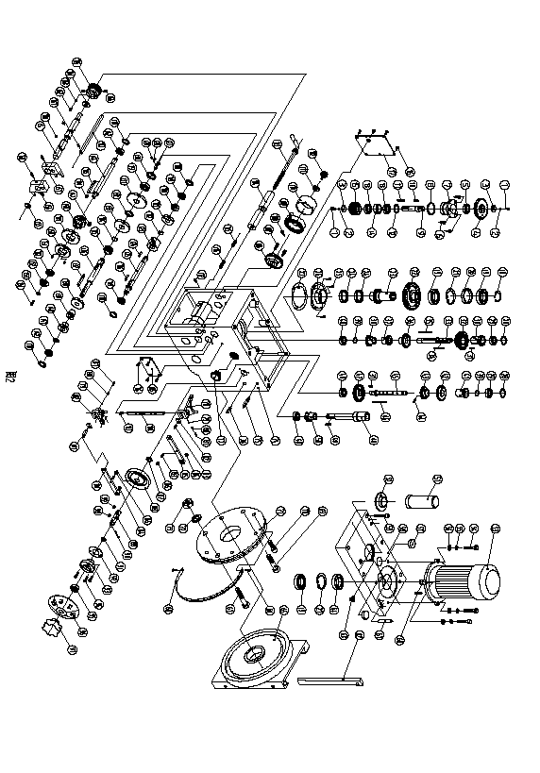

|  |  |  |  |
| --- | --- | --- | --- |
| № | Деталь № | Название | Количество |
| 01 | GB/T70-85 | Внутренний винт с шестигранной головкой M6×15 | 2 |
| 02 | GB/T93-87 | Пружинная шайба 10 | 2 |
| 03 | ZXT45G-02-004 | Шайба | 2 |
| 04 | ZXT45G-02-031 | Зубчатая передача（Z=34，м=2） | 1 |
| 05 | GB/T9877.1-88 | Масляный сальник 20×35×10 | 1 |
| 06 | GB65-85 | Винт M6×15 | 3 |
| 07 | ZXT45G-02-033 | Втулка | 1 |
| 08 | JB/T 7757.2-95 | Кольцевое уплотнение 39.5×3.1 | 1 |
| 09 | ZXT45G-02-032 | Вал | 1 |
| 10 | GB/T1096 | Ключ 5×8 | 1 |
| 11 | GB/T1096 | Ключ 5×25 | 1 |
| 12 | GB893-76 | Внутреннее кольцо 35 | 1 |
| 13 | GB/T276-94 | Подшипник 16003/P6 | 2 |
| 14 | ZXT45G-02-034 | Распорная прокладка A | 1 |
| 15 | ZXT45G-02-005 | Винтовая передача A | 1 |
| 16 | GB68-85 | Винт M5×12 | 10 |
| 17 | ZXT45G-02-063 | Левая накладная пластина | 1 |
| 18 | GB/T894.2 | Стопорное кольцо 35 | 1 |
| 19 | GB/T276-94 | Подшипник 6007-2RS/P6 | 3 |
| 20 | ZX32G-02-012 | Распорная прокладка | 1 |
| 21 | GB/T893.2-86 | Внутреннее кольцо B62 | 2 |
| 22 | ZX32G-02-010 | Зубчатая передача | 1 |
| 23 | ZX32G-02-009(1) | Зубчатая передача муфты шпинделя | 1 |
| 24 | GB/T9877.1-88 | Масляный сальник B35×45×10 | 2 |
| 25 | GB/T822-85 | Винт с полукруглой головкой M5×15 | 3 |
| 26 | ZXT45G-02-006 | Пробка маслозаправочной горловины | 1 |
| 27 | ZXT45G-02-007 | Шайба | 1 |
| 28 | GB/T893.2-86 | Внутреннее кольцо B35 | 2 |
| 29 | GB/T276-94 | Подшипник 6202-2RZ/P6 | 2 |
| 30 | ZX32G-02-016 | Зубчатая передача | 1 |
| 31 | GB/T1096 | Ключ 6×12 | 2 |
| 32 | ZX32G-02-014(1) | Зубчатая передача | 1 |
| 33 | ZX32G-02-003 | Вал | 1 |
| 34 | GB/T1096 | Ключ 5×50 | 1 |
| 35 | GB/T1096 | Ключ 6×75 | 1 |
| 36 | ZX32G-02-006(1) | Зубчатая передача | 1 |
| 37 | ZX32G-02-005(1) | Зубчатая передача | 1 |
| 38 | ZX32G-02-004(1) | Зубчатая передача | 1 |
| 39 | GB/T894.1-86 | Стопорное кольцо 18 | 2 |
| 40 | GB/T276-94 | Подшипник 6003-Z/P6 | 3 |
| 41 | ZX32G-02-018(1) | Зубчатая передача | 1 |
| 42 | ZX32G-02-019(1) | Зубчатая передача | 1 |
| 43 | ZX32G-02-020(1) | Зубчатая передача | 1 |
| 44 | GB/T73-85 | Крепежный винт с конической головкой M5×8 | 1 |
| 45 | ZX32G-02-017 | Вал | 1 |
| 46 | GB/T1096 | Ключ 5×60 | 1 |
| 47 | ZX32G-02-024 | Зубчатая передача | 1 |
| 48 | ZX32G-02-023 | Вал | 1 |
| 49 | GB/T1096 | Ключ 5×25 | 1 |
| 50 | ZX32G-02-022 | Зубчатая передача | 1 |
| 51 | HQ400-24-021 | Крышка оси с креплением на болтах | 1 |
| 52 | ZX32G-02-013 | Основание крышки оси с креплением на болтах | 1 |
| 53 |  | Двигатель | 1 |
| 54 | GB/T5782-86 | Болт M10×30 | 4 |
| 55 | GB/T93-87 | Пружинная шайба 10 | 4 |
| 56 | GB/T95-87 | Шайба 10 | 4 |
| 57 | ZX32G-02-015 | Колпак | 2 |
| 58 | ZXT45G-02-008 | Крышка корпуса головки | 1 |
| 59 | GB/T70-85 | Внутренний винт с шестигранной головкой M8×55 | 6 |
| 60 | GB/T1096 | Ключ 6×35 | 1 |
| 61 | GB/T118-86 | Конический штифт 10×50 | 2 |
| 62 | ZXT45G-02-015 | Прижимная планка | 1 |
| 63 | ZX32G-02-045 | Пробка вентиляционного отверстия | 1 |
| 64 | GB/T9877.1-88 | Масляный сальник B35×62×12 | 1 |
| 65 | ZXT45G-02-011 | Соединительное основание | 1 |
| 66 | GB/T818-85 | Винт M5×10 | 2 |
| 67 | GB/T5782-86 | Болт M16×70 | 1 |
| 68 | ZXT45G-02-010 | Угломер | 1 |
| 69 | GB/T5782-86 | Болт M16×60 | 2 |
| 70 | GB/T70-85 | Внутренний винт с шестигранной головкой M12×25 | 5 |
| 71 | ZXT45G-02-012 | Соединительная плита | 1 |
| 72 | GB/T93-87 | Пружинная шайба 16 | 3 |
| 73 | GB/T6182-86 | Стопорная гайка M16 | 3 |
| 74 | ZXT45G-02-001 | Корпус головки | 1 |
| 75 | ZXT45G-02-029 | Вал B | 1 |
| 76 | ZXT45G-02-027 | Вал A | 1 |
| 77 | JB/T 7941.2-1995 | Индикатор уровня жидкости M27×1,5 | 1 |
| 78 | ZXT45G-02-024 | Рычаг A | 1 |
| 79 | GB/T308-84 | Стальной шар 5 | 2 |
| 80 | GB/T2089-84 | Пружина 0,8×5×14 | 2 |
| 81 | GB77-85 | Винт M6×10 | 2 |
| 82 | ZXT45G-02-022 | Блок скольжения | 2 |
| 83 | ZXT45G-02-019 | Вал с коротким штифтом | 3 |
| 84 | GB894-76 | Стопорное кольцо 8 | 2 |
| 85 | ZXT45G-02-030 | Рычаг переключения B | 1 |
| 86 | ZXT45G-02-026 | Паразитное зубчатое колесо B | 2 |
| 87 | GB894-76 | Стопорное кольцо 16 | 1 |
| 88 | ZXT45G-02-021 | Изогнутое колесо | 1 |
| 89 | ZXT45G-02-020 | Ручка управления | 1 |
| 90 | GB879-86 | Пружинный штифт 3×30 | 1 |
| 91 | JB/T 7757.2-95 | Кольцевое уплотнение 11,6×2,4 | 1 |
| 92 | ZXT45G-02-017 | Шайба | 1 |
| 93 | ZXT45G-02-016 | Втулка | 1 |
| 94 | GB/T70-85 | Внутренний винт с шестигранной головкой M6×12 | 3 |
| 95 | GB/T9877.1-88 | Кольцевое уплотнение B17×30×9 | 1 |
| 96 | ZXT45G-02-014 | Циферблатный диск изменения скорости | 1 |
| 97 | ZXT45G-02-013 | Рукоятка | 1 |
| 98 | GB/T1096 | Ключ 5×10 | 1 |
| 99 | GB/T1096 | Ключ 5×8 | 1 |
| 100 | ZXT45G-02-028 | Рычаг переключения A | 1 |
| 101 | ZXT45G-02-018 | Вал с длинным штифтом | 1 |
| 102 | ZXT45G-02-025 | Рычаг B | 1 |
| 103 | GB71-85 | Крепежный винт с конической головкой M6×8 | 1 |
| 104 | ZXT45G-02-023 | Опора | 1 |
| 105 | ZXT45G-02-057 | Правая накладная пластина | 1 |
| 106 | ZX32G-02-040 | Основание пружины | 1 |
| 107 | GB/T70-85 | Винт M5×10 | 3 |
| 108 | GB/T68-85 | Винт M5×8 | 1 |
| 109 | ZX32G-02-047 | Пружина | 1 |
| 110 | ZX32G-02-043 | Кожух пружины | 1 |
| 111 | ZX32G-02-042 | Шайба | 1 |
| 112 | ZX32G-02-041 | Вывинчивающаяся головка | 1 |
| 113 | ZX32G-02-039 | Стопорная рукоятка | 1 |
| 114 | ZX32G-02-038 | Неподвижная затянутая манжета A, B | 各1 |
| 115 | GB/T77-85 | Винт M10×20 | 1 |
| 116 | GB/T79-85 | Винт M10×25 | 1 |
| 117 | GB/T818-85 | Винт M5×8 | 10 |
| 118 | ZXT45G-02-036 | Установочная шайба A | 4 |
| 119 | GB/T292-94 | Подшипник B7001C/P6 | 2 |
| 120 | ZXT45G-02-054 | Зубчатая передача (Z=17，м=1,5) | 1 |
| 121 | ZXT45G-02-055 | Зубчатая передача (Z=27，м=1,5) | 1 |
| 122 | GB894-76 | Стопорное кольцо 17 | 1 |
| 123 | ZXT45G-02-035 | Винтовая передача B | 1 |
| 124 | GB/T1096 | Ключ 5×18 | 1 |
| 125 | ZXT45G-02-037 | Вал | 1 |
| 126 | GB/T1096 | Ключ 5×25 | 1 |
| 127 | ZXT45G-02-052 | Ключ Hookish | 1 |
| 128 | ZXT45G-02-051 | Пружина | 1 |
| 129 | GB119-86 | Штифт 2×6 | 1 |
| 130 | ZXT45G-02-062 | Установочная шайба B | 1 |
| 131 | ZXT45G-02-047 | Зубчатая передача (Z=47，м=1,5) | 1 |
| 132 | ZXT45G-02-048 | Распорная прокладка C | 1 |
| 133 | ZXT45G-02-049 | Зубчатая передача (Z=37，м=1,5) | 1 |
| 134 | GB894-76 | Стопорное кольцо 20 | 1 |
| 135 | ZXT45G-02-050 | Оплетка рычага | 1 |
| 136 | ZXT45G-02-053 | Вал | 1 |
| 137 | GB/T1096 | Ключ 5×55 | 1 |
| 138 | ZXT45G-02-041 | Зубчатая передача（Z=30，м=1,5） | 1 |
| 139 | ZXT45G-02-040 | Зубчатая передача（Z=17，м=1,5） | 1 |
| 140 | ZXT45G-02-039 | Зубчатая передача（Z=22，м=1,5） | 1 |
| 141 | ZXT45G-02-038 | Распорная прокладка B | 1 |
| 142 | GB/T276-94 | Подшипник 16001/P6 | 3 |
| 143 | ZXT45G-02-003 | Ведущий вал рычага | 1 |
| 144 | ZXT45G-02-046 | Вал | 1 |
| 145 | GB/T1096 | Ключ 6×63 | 1 |
| 146 | GB/T1096-79 | Ключ 5×12 | 1 |
| 147 | GB/T1096 | Ключ 8×15 | 1 |
| 148 | ZXT45G-02-045 | Зубчатая передача (Z=30，м=1,5) | 1 |
| 149 | ZXT45G-02-044 | Зубчатая передача（Z=43，м=1,5) | 1 |
| 150 | ZXT45G-02-043 | Зубчатая передача（Z=38，м=1,5） | 1 |
| 151 | GB71-85 | Крепежный винт с конической головкой M6×8 | 2 |
| 152 | ZXT45G-02-042 | Шиловидная зубчатая передача Z=15，м=2 | 1 |
| 153 | GB96-85 | Шайба 5 | 1 |
| 154 | GB/T70-85 | Внутренний винт с шестигранной головкой M5×12 | 1 |
| 155 | ZXT45G-02-061 | Колпак | 1 |
| 156 | ZXT45G-02-059 | Рычаг D | 1 |
| 157 | ZXT45G-02-058 | Рычаг C | 1 |
| 158 | ZXT45G-02-009 | Штифт | 2 |
| 159 | ZXT45G-02-060 | Вал с криволинейным пазом | 1 |
| 160 | ZXT45G-02-002 | Паразитное зубчатое колесо A | 2 |
| 161 | GB71-85 | Крепежный винт с конической головкой M5×15 | 1 |
| 162 | GB/T2089-80 | Пружина 0,5×4×8 | 1 |
| 163 | GB/T308-84 | Стальной шар 5 | 1 |
| 164 | ZXT45G-02-065 | Полукольцо | 2 |
| 165 | ZXT45G-02-064 | Циферблатный диск подачи | 1 |
| 166 | GB71-85 | Крепежный винт с конической головкой M6×10 | 2 |

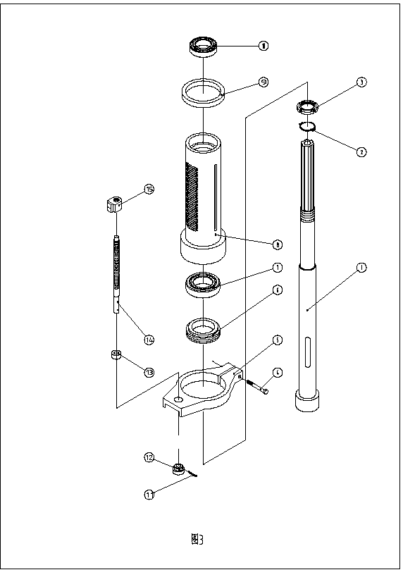

|  |  |  |  |
| --- | --- | --- | --- |
| **№** | **Деталь №** | **Описание** | **Количество** |
| 001 | ZX32G-03-001 | Шпиндель | 1 |
| 002 | GB/T858-88 | Стопорная шайба 30 | 1 |
| 003 | GB/T810-86 | Гайка М6 х 32 | 1 |
| 004 | GB/T5780-86 | Болт М6 х 32 | 1 |
| 005 | ZXT45G-03-001 | Основание мерного стержня | 1 |
| 006 | ZXT32G-03-002 | Противопылевая крышка | 1 |
| 007 | GB/T297-94 | Подшипник 30207/Р6 | 1 |
| 008 | ZX32-03-002 | Муфта рейки | 1 |
| 009 | ZXT45G-03-004 | Резиновый фланец | 1 |
| 010 | GB/T297-94 | Подшипник 30206/Р6 | 1 |
| 011 | GB/T879-86 | Пружинный штифт Ø 3 х 18 | 1 |
| 012 | ZX32G-03-006 | Рукоятка | 1 |
| 013 | ZXT45G-03-003 | Распорная прокладка | 1 |
| 014 | ZX32G-03-006 | Мерный стержень | 1 |
| 015 | ZXT45G-03-002 | Установленное положение | 1 |

КОРОБКА ПОДАЧ В СБОРЕ

|  |  |  |  |
| --- | --- | --- | --- |
| **№** | **Деталь №** | **Описание** | **Количество** |
| 01 | ZXT45G-04-001 | Вал-шестерня | 1 |
| 02 | GB/T1096-79 | Ключ 8х52 | 2 |
| 03 | ZXT45G-04-002 | Распорная втулка подшипника | 1 |
| 04 | GB/T308-84 | Стальной шар 7 | 6 |
| 05 | ZXT45G-04-003 | Червячный винт | 1 |
| 06 | ZXT45G-04-005 | Муфта | 1 |
| 07 | GB65-85 | Винт с полукруглой головкой M5×15 | 6 |
| 08 | ZXT45G-04-006 | Распорная прокладка | 1 |
| 09 | ZXT45G-04-007 | Распорная прокладка | 1 |
| 010 | GB/T1096-79 | Ключ 8х15 | 2 |
| 011 | ZXT45G-04-011 | Пружина | 1 |
| 012 | GB/T308-84 | Стальной шар 7 | 2 |
| 013 | ZXT45G-04-012 | Комплект ползуна | 1 |
| 014 | GB/T70-85 | Внутренний винт с шестигранной головкой M6×12 | 6 |
| 015 | GB117-86 | Конический штифт 6х30 | 2 |
| 016 | ZXT45G-04-004 | Крышка коробки подач | 1 |
| 017 | ZXT45G-04-008 | Циферблатный диск | 1 |
| 018 | GB120-86 | Конический штифт 8х30 | 3 |
| 019 | GB71-85 | Крепежный винт с конической головкой M4х10 | 3 |
| 020 | ZXT45G-04-014 | Стержень ручки | 3 |
| 021 | GB4141.12-84 | Ручка | 3 |
| 022 | ZXT45G-04-010 | Пружина | 1 |
| 023 | ZXT45G-04-009 | Комплект фиксаторов | 1 |
| 024 | ZXT45G-04-013 | Крышка А | 1 |
| 025 | GB65-85 | Винт с полукруглой головкой M5×15 | 3 |
| 026 | GB894-76 | Стопорное кольцо 20 | 1 |
| 027 | ZXT45G-04-023 | Колпак | 1 |
| 028 | ZXT45G-04-021 | Циферблатный диск подачи | 1 |
| 029 | GB71-85 | Крепежный винт с конической головкой M6х12 | 2 |
| 030 | GB70-85 | Внутренний винт с шестигранной головкой M5х15 | 3 |
| 031 | ZXT45G-04-020 | Крышка С | 1 |
| 032 | GB/T297-94 | Подшипник 30203/Р6 | 1 |
| 033 | GB894-76 | Стопорное кольцо 22 | 1 |
| 034 | GB894-76 | Стопорное кольцо 30 | 1 |
| 035 | GB73-85 | Крепежный винт с конической головкой M6×6 | 6 |
| 036 | GB/T2089-80 | Пружина 0,5х4х10 | 6 |
| 037 | GB/T308-84 | Стальной шар 5 | 6 |
| 038 | ZXT45G-04-019 | Шиловидная зубчатая передача | 1 |
| 039 | ZXT45G-04-018 | Втулка | 1 |
| 040 | ZXT45G-04-017 | Червячный вал | 1 |
| 041 | GB/T1096-79 | Ключ 6х25 | 1 |
| 042 | GB/T297-94 | Подшипник 30203/Р6 | 1 |
| 043 | ZXT45G-04-016 | Установочная шайба | 2 |
| 044 | ZXT45G-04-015 | Крышка В | 1 |
| 045 | GB/70-85 | Внутренний винт с шестигранной головкой M5х15 | 3 |
| 046 | СМ1224С-03-034 | Крышка | 1 |



|  |  |  |  |
| --- | --- | --- | --- |
| **№** | **Код** | **Название** | **Количество** |
| 1 | ZXT45G-02-036 | Установочная шайба А | 5 |
| 2 | GB/T276-94 | Подшипник 16001/Р6 | 1 |
| 3 | ZAY7040A-06-020 | Зубчатая передача (Z=35, м=1,5) | 1 |
| 4 | GB71-85 | Крепежный винт с конической головкой M6х8 | 2 |
| 5 | ZAY7040A-06-021 | Зубчатая передача (Z=40, м=1,5) | 1 |
| 6 | GB/T1096 | Ключ 8х14 | 1 |
| 7 | ZXT45G-02-045 | Зубчатая передача Z=30, м=1,5 | 1 |
| 8 | ZAY7040A-06-011 | Шиловидная зубчатая передача | 1 |
| 9 | ZAY7040A-06-023 | Вал | 1 |
| 10 | GB/T1096 | Ключ 6х63 | 1 |
| 11 | GB/T1096 | Ключ 6х30 | 1 |
| 12 | ZXT45G-02-038 | Распорная прокладка В | 1 |
| 13 | ZAY7040A-06-019 | Зубчатая передача (Z=25, м=1,5) | 1 |
| 14 | ZAY7040A-06-022 | Зубчатая передача (Z=20, м=1,5) | 1 |
| 15 | ZXT45G-02-041 | Зубчатая передача (Z=30, м=1,5) | 1 |
| 16 | GB/T70-85 | Внутренний винт с шестигранной головкой M6×12 | 5 |
| 17 |  | Двигатель | 1 |
| 18 | ZAY7040A-06-012 | Крышка двигателя | 1 |
| 19 | GB/T70-85 | Внутренний винт с шестигранной головкой M5х14 | 4 |
| 20 | ZAY7040A-06-013 | Бумажная прокладка в виде шайбы | 1 |
| 21 | GB/T297-94 | Подшипник 30302 | 1 |
| 22 | ZAY7040A-06-014 | Соединительная прокладка | 1 |
| 23 | GB818-85 | Винт М6х12 | 7 |
| 24 | ZAY7040A-06-040 | Индикатор | 1 |
| 25 | ZAY7040A-06-009 | Левая накладная пластина | 1 |
| 26 | ZAY7040A-06-010 | Бумажная прокладка в виде шайбы | 1 |
| 27 | GB/T70-85 | Внутренний винт с шестигранной головкой M5×12 | 6 |
| 28 | ZAY7040A-06-003 | Крышка | 2 |
| 29 | ZAY7040A-06-004 | Бумажная прокладка в виде шайбы | 2 |
| 30 | GB/T276-94 | Подшипник 61901/Р6 | 2 |
| 31 | ZAY7040A-06-006 | Распорная прокладка А | 1 |
| 32 | ZAY7040A-06-002 | Червячное колесо | 1 |
| 33 | ZAY7040A-06-007 | Распорная прокладка В | 1 |
| 34 | ZAY7040A-01-030 | Винтовая передача | 1 |
| 35 | GB3452.1 | Кольцевое уплотнение 11,8 х 2,65 | 1 |
| 36 | GB/T70-85 | Внутренний винт с шестигранной головкой M12х1х15 | 1 |
| 37 | ZAY7040A-06-001 | Коробка передачи переключения | 1 |
| 38 | ZX32G-02-045 | Пробка вентиляционного отверстия | 5 |
| 39 | GB/T1096 | Ключ 5х22 | 2 |
| 40 | ZAY7040A-06-005 | Вал | 1 |
| 41 | ZAY7040A-06-008 | Распорная прокладка С | 1 |
| 42 | ZAY7040A-06-036 | Рычаг переключения | 1 |
| 43 | ZAY7040A-06-037 | Небольшой вал | 1 |
| 44 | GB/T276-94 | Подшипник 618/8 Р6 | 2 |
| 45 | ZXT45G-02-053 | Вал | 1 |
| 46 | ZXT45G-02-052 | Ключ Hookish | 1 |
| 47 | GB119-86 | Штифт Ø 4х25 | 1 |
| 48 | GB119-86 | Штифт Ø 2х6 | 1 |
| 49 | ZXT45G-02-051 | Торсионная пружина | 1 |
| 50 | ZXT45G-02-050 | Оплетка рычага | 1 |
| 51 | GB894.1-86 | Стопорное кольцо 20 | 1 |
| 52 | ZAY7040A-06-024 | Зубчатая передача (Z=22, м=1,5) | 1 |
| 53 | ZAY7040A-02-048 | Распорная прокладка С | 1 |
| 54 | ZAY7040A-06-025 | Зубчатая передача (Z=38, м=1,5) | 1 |
| 55 | GB/T276-94 | Подшипник 16003/Р6 | 1 |
| 56 | ZXT45G-02-062 | Установочная шайба В | 1 |
| 57 | GB/T1096 | Ключ 6х55 | 1 |
| 58 | GB/T2089-80 | Ключ 0,5х4х12 | 1 |
| 59 | GB/T308-84 | Стальной шар | 1 |
| 60 | ZXT45G-02-059 | Рычаг D | 1 |
| 61 | ZXT45G-02-058 | Рычаг С | 1 |
| 62 | ZXT45G-02-060 | Вал с криволинейным пазом | 1 |
| 63 | ZAY7040A-06-017 | Бумажная прокладка в виде шайбы | 1 |
| 64 | ZAY7040A-06-016 | Передняя накладная плита | 1 |
| 65 | ZXT45G-02-067 | Индикатор скорости | 1 |
| 66 | GB818-85 | Винт М6х12 | 6 |
| 67 |  | Пистон 2,5 | 2 |
| 68 | ZXT45G-02-065 | Полукольцо | 2 |
| 69 | GB71-85 | Крепежный винт с конической головкой M6х14 | 2 |
| 70 | ZAY7040A-06-018 | Циферблатный диск подачи | 1 |
| 71 | ZXT45G-02-009 | Штифт | 2 |
| 72 | ZXT45G-02-002 | Рычаг D | 1 |
| 73 | ZXT45G-02-003 | Паразитное зубчатое колесо B | 2 |
| 74 | GB/T1160.2-89 | Индикатор уровня жидкости М27х1,5 | 1 |
| 75 | GB/T276-94 | Подшипник 7001С Р6 | 2 |
| 76 | ZAY7040A-06-031 | Распорная прокладка | 1 |
| 77 | ZAY7040A-06-033 | Зацепление распорной прокладки | 1 |
| 78 | ZAY7040A-06-032 | Вал | 1 |
| 79 | GB/T1096 | Ключ 5х25 | 1 |
| 80 | GB/T1096 | Ключ 5х20 | 1 |
| 81 | ZAY7040A-06-030 | Муфта | 1 |
| 82 | GB/T2089-80 | Пружина 1,4х20х22 | 1 |
| 83 | ZAY7040A-06-029 | Зубчатая передача (Z=38, м=1,5) | 1 |
| 84 | GB/T276-94 | Подшипник 61902/Р6 | 1 |
| 85 | GB893.1-86 | Внутреннее кольцо 28 | 1 |
| 86 | ZAY7040A-06-028 | Распорная прокладка | 1 |
| 87 | ZAY7040A-06-026 | Зубчатая передача (Z=38, м=1,5) | 1 |
| 88 | ZAY7040A-06-027 | Зубчатая передача (Z=22, м=1,5) | 1 |
| 89 | GB/T1096 | Ключ 4х16 | 2 |
| 90 | ZAY7040A-06-015 | Червячный вал | 1 |
| 91 | GB/T1096 | Ключ 6х10 | 1 |
| 92 | ZAY7040A-06-034 | Зубчатая передача (Z=22, м=1,5) | 1 |
| 93 | GB894.1-86 | Стопорное кольцо 20 | 1 |
| 94 | ZAY7040A-06-035 | Установочная шайба | 1 |
| 95 | GB/T1096 | Ключ 5х25 | 1 |
| 96 | ZAY7040A-06-039 | Вал | 1 |
| 97 | GB3452.1 | Кольцевое уплотнение 16х2,65 | 2 |
| 98 | JB/T7271.1-94 | Шарообразная ручка М10хØ32 | 1 |
| 99 | ZAY7040A-06-038 | Рукоятка рычага | 1 |
| 100 | GB/T308-84 | Стальной шар Ø6,5 | 1 |
| 101 | GB/T2089 | Сжатая пружина ёх5х15 | 1 |
| 102 | GB/T77 | Винт М8х8 |  |
| 103 | СМ1224С-04-036 | Рукоятка | 1 |
| 104 | GB879-86 | Пружинный штифт 5х40 | 1 |
| 105 | GB/T297-94 | Подшипник 30204 | 1 |